Weboldal felépítése

Ebben a dokumentumban elmagyarázom a weboldal prototípus modelljét és felépítési lépéseit.

1. Tervezés

Egy weboldal elkészítéséhez először egy tervrajzot kell csinálni, ami megmutatja a weboldalnak az egyszerű vázlatát, hogy mi hol lesz. Ezt digitálisan - weboldaltervező szoftverekkel pl.: Figma, Microsoft Office Publisher, Microsoft FrontPage, stb. - is meg tudjuk csinálni a tervrajzot, nem csak fizikailag.

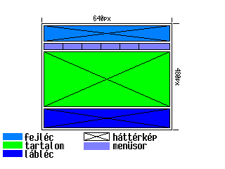

*Egy weboldal tervrajza*

Aztán megtervezzük a funkciókat. A funkciók legyenek pl.: Kezdőlap,